表格4、過去推廣Project WET課程回報表
請分享您過去推廣Project WET課程的成果與心得
課程執行者姓名 | 許絲瓜
課程助教 | 小叮噹
課程執行對象 | 彰化泰合國小6年級
課程執行對象年齡 | 平均12歲
課程執行人數 | 31人
課程執行日期 | 2015.5/5
課程進行時間 | 上午10:00-12:00，共2 小時
課程執行內容 | 10:00-11:00 大雷雨+水的奇妙旅程 ；11:00-12:00路過的旅客
課程執行心得 | 課程是否適用於現地、實際帶領狀況、未來執行評估等分享  本次課程由降雨開始談，緊接談水在自然界的旅程，最後再將範圍縮小到只談森林中的水。學生都玩得很開心，但是在結尾的地方稍弱，因為三個活動都很動態，下次需要想個方法讓學生在結尾的時候可以靜下心討論，或許請他們畫一張圖也不錯…。
活動照片與說明  (至少2張) | 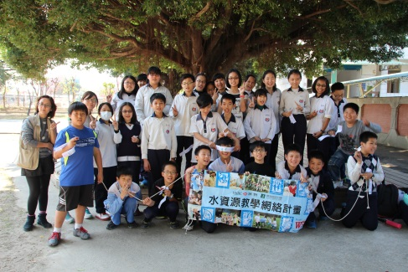 | 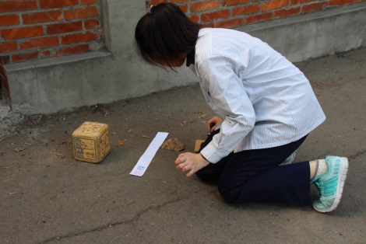
 | 說明:最後開心的大合照 | 說明: 水的奇妙旅程

